CATANIA, CONFINDUSTRIA INCONTRA DELEGAZIONE ECONOMICA USA: "ESPANDERE LA COLLABORAZIONE INDUSTRIALE TRA IMPRESE SICILIANE E STATUNITENSI"
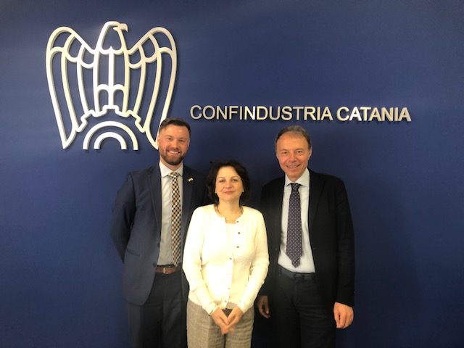

Catania, 25 marzo 2023 - Il presidente di Confindustria Catania, Antonello Biriaco ha incontrato ieri, presso la sede dell'associazione, una delegazione economica statunitense guidata da Isabella Cascarano, Senior Commercial Officer dell'Ambasciata Usa di Roma, insieme a Eion Dando, Economic Officer dell'Ambasciata Usa di Roma, Giuseppe Palmieri, Consigliere economico commerciale del Consolato Usa di Napoli. Per Confindustria Catania erano presenti il vicepresidente vicario, Angelo Di Martino, il delegato all'Internazionalizzazione, Michele Pennisi, il presidente della sezione Metalmeccanici, Luigi Manoli, il vicepresidente della sezione Hi-Tech e Ict, Giuseppe Sorbello, Marco Causarano e Miriam Pace, rispettivamente vicepresidente e componente della sezione Chimici e chimico-farmaceutici.
Al centro dell'incontro le opportunità di investimento nel territorio etneo e lo sviluppo di una possibile collaborazione transatlantica. Il presidente Biriaco ha evidenziato le grandi potenzialità dell'area catanese, attualmente interessata da importanti investimenti nei settori della microelettronica, della farmaceutica e delle energie rinnovabili.
Si è discusso anche delle opportunità offerte dalla zona economica speciale della Sicilia orientale, quale elemento attrattore di nuovi investimenti, grazie alle misure riguardanti gli incentivi fiscali e la semplificazione amministrativa.
Un focus è stato dedicato anche al ruolo delle infrastrutture e alla costruzione del ponte sullo Stretto, in particolare, dopo la recente approvazione del decreto del Governo che rivitalizza la progettazione e la realizzazione dell'opera. Un'infrastruttura che gli industriali etnei ritengono strategica e prioritaria per ricucire il gap territoriale, economico e sociale esistente tra la Sicilia e il resto d'Italia. Da parte sua, il consigliere economico Cascarano, ha sottolineato l'importanza di rafforzare la partnership tra imprese siciliane e statunitensi per espandere reciproche opportunità di business nei diversi settori dell'economia.

